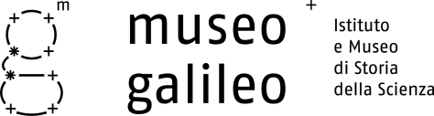 |  | 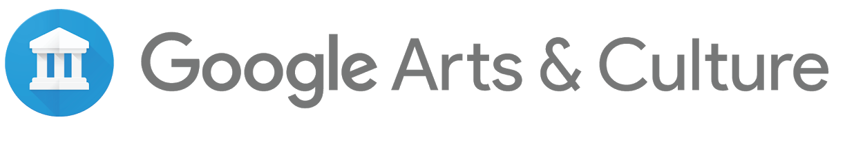

Tutto inizia da un’idea
Esplora le più grandi invenzioni e scoperte dell'umanità grazie al nuovo progetto interattivo online di Google Arts & Culture in collaborazione con il Museo Galileo

Mercoledì 6 marzo 2019 – Oggi Google Arts & Culture lancia "Tutto inizia da un’idea", la più grande mostra online su invenzioni e scoperte mai curata. Le collezioni, i racconti e il bagaglio di conoscenze di oltre 110 istituzioni di 23 paesi, tra cui il Museo Galileo, sono state riunite per rivelare millenni di scoperte e le grandi menti che ci sono dietro.

Chiunque può esplorare più di 400 mostre interattive che rendono omaggio ai più grandi progressi dell'umanità nel campo della scienza e della tecnologia, ai sognatori che hanno dato forma al mondo di oggi, ma anche a storie di completi fallimenti e a incidenti che si sono rivelati un vero e proprio colpo di fortuna. "Tutto inizia da un’idea” permette anche di visitare, grazie a Google Street View, i siti delle grandi scoperte, dai profondi spazi sotterranei all'interno del Large Hadron Collider del CERN fino al cielo a bordo della Stazione Spaziale Internazionale. È possibile vedere da vicino oltre 200.000 opere in alta definizione, tra cui la prima mappa delle Americhe di cui si ha conoscenza, risalente al 1508, e le lettere di Albert Einstein, pubblicate per la prima volta online.
Il Museo Galileo ha il piacere di partecipare all’iniziativa di Google “Tutto inizia da un’idea” con due storie sull’invenzione del cannocchiale, “A mass of innumerable stars”, e del microscopio, “Zoom in the invisible world”. Nella mostra online sono visibili sia le immagini dei primi cannocchiali e lenti, sia la documentazione ad essi associata che illustra il contesto in cui sono stati ideati.
Google Arts & Culture vi invita anche ad unirvi a Tilda Swinton e ai fisici del CERN che studiano le particelle per assistere alla nascita e all'evoluzione dell'universo tramite l’utilizzo della realtà aumentata. È inoltre possibile esplorare le 127.000 immagini dell'archivio della NASA grazie ad un nuovo strumento di narrazione realizzato con le tecnologie di Machine Learning di Google.

Marco Berni, Responsabile dei Progetti europei e speciali per il Museo Galileo, ha dichiarato che la collaborazione con la piattaforma Google Arts & Culture, già attiva diversi anni, ha consentito di ampliare la visibilità dei contenuti del Museo, raggiungendo un più vasto pubblico con una comunicazione multimediale di impatto che mantiene il valore scientifico dei contenuti e allo stesso tempo ha una veste accattivante.

Esplora "Tutto Inizia da un’idea” su Google Arts & Culture (https://g.co/tuttoiniziadaunidea) o tramite la app iOS o Android e condividi le tue impressioni su #tuttiniziadaunidea.

Google Arts & Culture
Google Arts & Culture mette a disposizione oltre 1.800 musei a portata di mano. È un modo coinvolgente di esplorare l'arte, la storia e le meraviglie del mondo, dai dipinti della camera da letto di Van Gogh al movimento per i diritti delle donne fino al Taj Mahal. L'applicazione Google Arts & Culture è gratuita e disponibile sul web, su iOS e su Android. Il nostro team è partner per l'innovazione delle istituzioni culturali dal 2011. Lavoriamo su tecnologie che aiutano a preservare e condividere la cultura, consentendo ai curatori di creare esposizioni coinvolgenti online e offline all'interno dei musei. Puoi informarti sui nostri ultimi progetti sul blog ufficiale Google Keyword.

